Pracovní list: Kruh, kružnice, Thaletova věta a Thaletova kružnice

Pracovní list slouží žákům 8. tříd k domácímu procvičování, může však být také jedním z podkladů pro přípravu na přijímací zkoušky žákům 9. tříd.

Cílem kapitoly je seznámit žáka s kruhem a kružnicí jako geometrickými útvary, jejich vlastnostmi a postupem konstrukce. Žák si osvojí vzorce pro výpočet obvodu a obsahu kruhu, délky kružnice a tyto vzorce dále používá ve slovních úlohách. Součástí kapitoly je také seznámení se s Thaletovou větou pojednávající o velikostech vnitřních úhlů trojúhelníku sestrojeného nad průměrem kružnice, konstrukce Thaletovy kružnice, vzájemná poloha přímky a kružnice, kružnic.

Videa související s tématem:
Nebojte se matematiky: Geometrické výpočty
Škola doma (9. tř.): Thaletova věta a tečna ke kružnici
Škola doma (9. tř.): Obvod a obsah

________________________________________________________
Tip: Pro úspěch v kapitole si v Malé trošce teorie pro začátek zopakuj základní pojmy a vlastnosti kruhu a kružnice. Zopakuj si také znění Thaletovy věty a postup při konstrukci tečen ke kružnici.

Malá troška teorie pro začátek

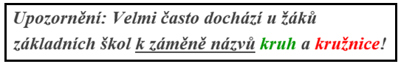
- DEFINICE
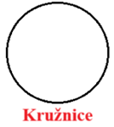

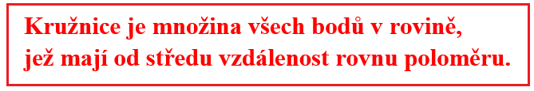
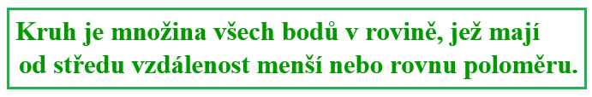

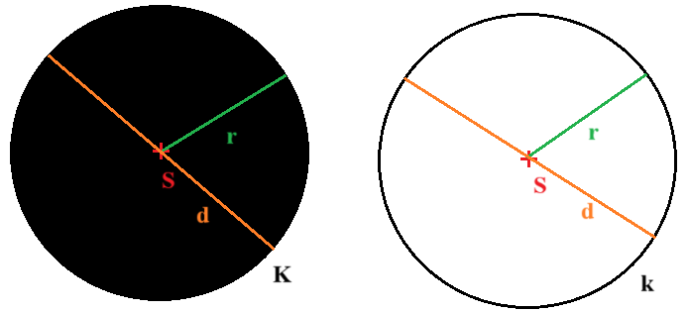
- POPIS
r … poloměr kruhu, kružnice
d … průměr kruhu, kružnice
S … střed kruhu, kružnice

Pozn.: Kruh značíme velkým písmenem, kružnici malým písmenem.

- OBVOD, OBSAH
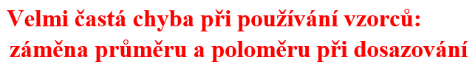
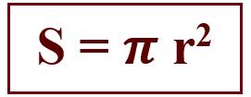
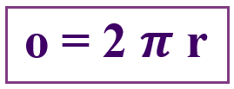
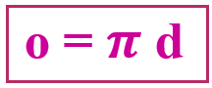

Pozn.: Rozlišujeme obvod kruhu, délku kružnice, počítáme obsah KRUHU.

$π$ … takzvané Ludolfovo číslo; udává poměr obvodu kruhu (délky kružnice) k jeho (jejímu) průměru; čteme pí

- Jde o iracionální číslo (nelze je zapsat ve tvaru zlomku).
- Tato matematická konstanta je pojmenovaná po nizozemském matematikovi Ludolphu van Ceulenovi (16.–17. století, věnoval značnou část života výpočtu čísla $π$, hodnotu vypočítal s přesností na 35 desetinných míst, konstanta má ovšem nekonečný počet desetinných míst).
- Současnost: Číslo $π$ je vypočteno na 105 bilionů číslic (informace z roku 2024, Američtí vědci spočítali číslo pí na rekordních 105 bilionů desetinných míst).

$π$ $\frac{o}{d}$ ≐ 3,14

- VZÁJEMNÁ POLOHA PŘÍMKY A KRUŽNICE

- Vnější přímka – nemá s kružnicí žádný společný bod, její vzdálenost od středu kružnice je větší než poloměr kružnice.

- Tečna – má s kružnicí jeden společný bod (takzvaný bod dotyku), její vzdálenost od středu kružnice je stejná jako poloměr kružnice.

- Sečna – má s kružnicí dva společné body, její vzdálenost od středu kružnice je menší než poloměr kružnice.

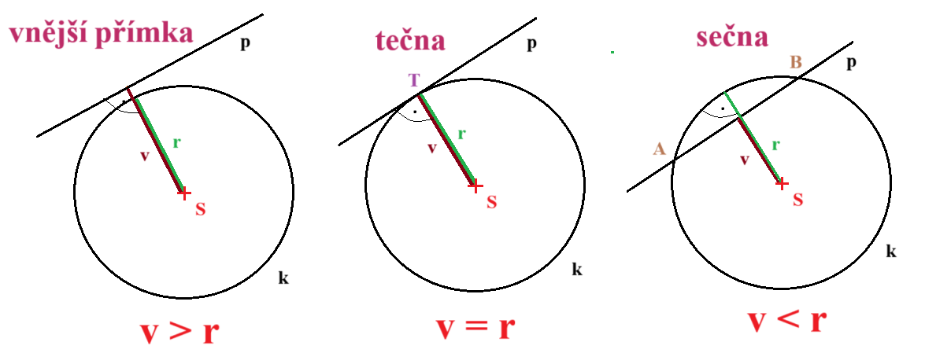

- VZÁJEMNÁ POLOHA DVOU KRUŽNIC

- Kružnice nemají žádný společný bod, leží vně sebe.
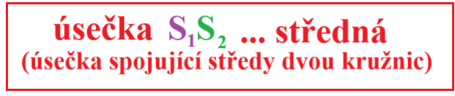
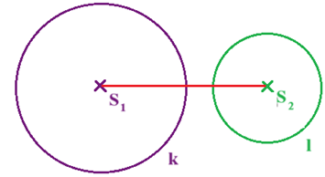

- Kružnice nemají žádný společný bod, kružnice l leží uvnitř kružnice k.
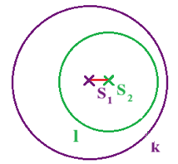

- Soustředné kružnice – mají společný střed.

- Mají-li různé poloměry, nemají žádný společný bod.
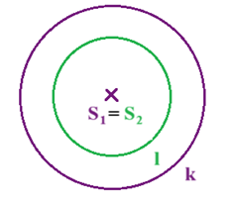

- Mají-li shodné poloměry, splývají (mají společné všechny body).
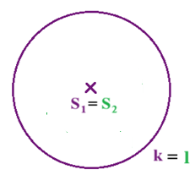

- Mají společný jeden bod – vnější dotyk (bod dotyku).

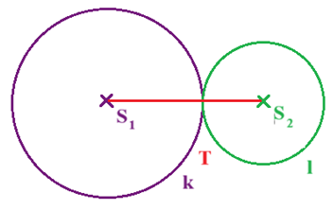

- Mají společný jeden bod – vnitřní dotyk (bod dotyku).
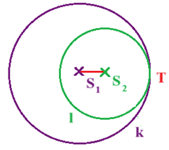

- Mají společné dva body.

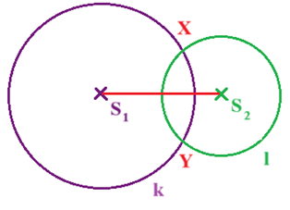

- THALETOVA VĚTA A THALETOVA KRUŽNICE

ZNĚNÍ THALETOVY VĚTY:
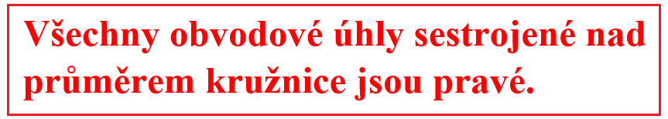
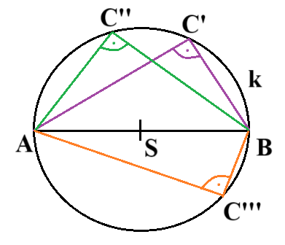

JINÝMI SLOVY:
Jestliže vrcholy trojúhelníku ABC leží na kružnici a úsečka AB je průměrem kružnice, trojúhelník ABC je pravoúhlý.

VYUŽITÍ THALETOVY VĚTY
Thaletovu větu využíváme ke konstrukci tečny ke kružnici. Kružnici, kterou při této úloze sestrojíme, nazýváme Thaletovou kružnicí.

Konstrukce tečny ke kružnici – vzorový příklad
Z bodu A veď tečny ke kružnici k se středem v bodě S.
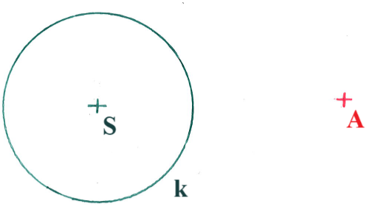

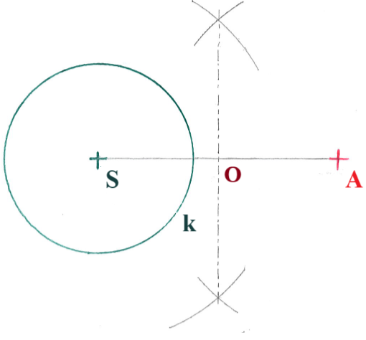
ŘEŠENÍ:

- Nejprve najdi střed úsečky SA (bod O, je středem
Thaletovy kružnice).

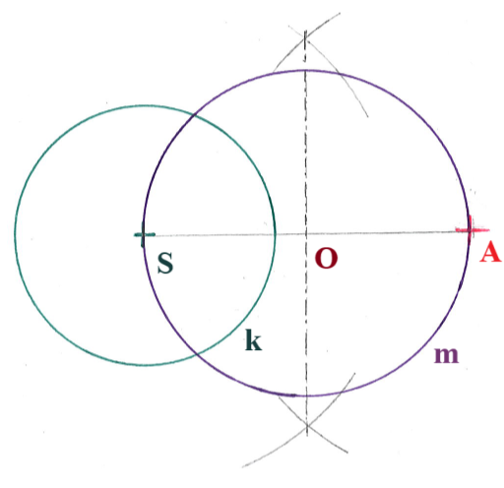
- Sestroj Thaletovu kružnici m se středem v bodě O:

- V průniku kružnic k, m leží body dotyku T₁, T₂. Veď jimi tečny t₁, t₂.
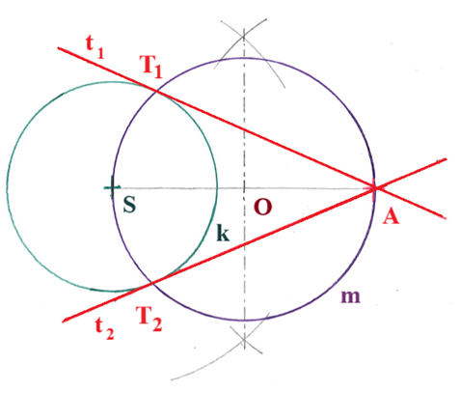

PŘÍKLADY
- Vypočítej obvod a obsah kruhu o průměru 16 cm.

- Vypočítej chybějící hodnoty a výsledky doplň do tabulky.

kruh | poloměr | průměr | obvod | obsah
K | r = 7 cm
L |  | d = 1,6 m
M |  |  | o = 8,792 dm
N |  |  |  | S = 196 250 mm²

- Oldřiška upekla na oslavu pizzu o průměru 36 cm a rozkrájela ji na 8 shodných dílků. Jindřiška upekla pizzu o průměru 32 cm a rozkrájela ji na 6 dílků. Někteří hosté dostali jeden díl Oldřiščiny pizzy, ostatní jeden díl Jindřiščiny pizzy. Vypočítej, zda hosta více zasytil „trojúhelníček“ Oldřiščiny, nebo Jindřiščiny pizzy. Množství ingrediencí je přímo úměrné obsahu jednotlivých dílů.

- Jaký poloměr má kolo, které se na dráze 100 m otočí přibližně stokrát?

- Otočí se kolo o průměru 16 cm na dráze 100 m víckrát než kolo o průměru 20 cm na dráze 120 m?

- Z bodu D veď tečny ke kružnici k se středem v bodě S.

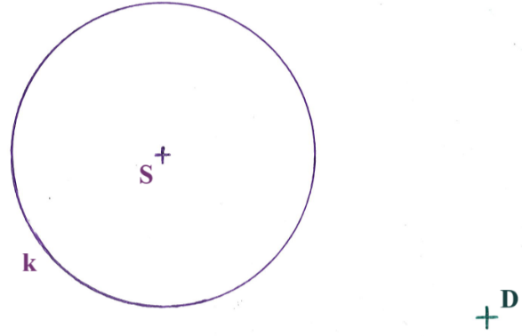

ZÁVĚREČNÁ SEBEREFLEXE
Zamysli se a odpověz na otázky:
- Kterou část kapitoly zvládám bez potíží?
- Který typ úloh mi naopak ještě potíže činí?
- Co nového mi práce přinesla?
- Co bych sám/sama sobě doporučil/a v této kapitole pro svůj další přínos?

ŘEŠENÍ
- Vypočítej obvod a obsah kruhu o průměru 16 cm.

d = 16 cm r = d : 2 r = 16 : 2 = 8 cm

o = 2 $π$ r
o = 2 · 3,14 · 8
o = 50,24 cm

S = $π$ r²
S = 3,14 · 8²
S = 200,96 cm²

- Vypočítej chybějící hodnoty a výsledky doplň do tabulky.

kruh | poloměr | průměr | obvod | obsah
K | r = 7 cm | d = 2 r  d = 2 · 7  d = 14 cm | o = 2 $π$ r  o = 2 · 3,14 · 7  o = 43,96 cm | S = $π$ r²  S = 3,14 · 7²  S = 153,86 cm²
L | r = d : 2  r = 1,6 : 2  r = 0,8 m | d = 1,6 m | o = 2 $π$ r  o = 2 · 3,14 ·0,8  o = 5,024 m | S = $π$ r²  S = 3,14 · 0,8²  S = 2,009 6 m²
M | r = d : 2  r = 2,8 : 2  r = 1,4 dm | o = $π$ d  d = o : $π$  d = 8,792 : 3,14  d = 2,8 dm | o = 8,792 dm | S = $π$ r²  S = 3,14 · 1,4²  S = 6,154 4 dm²
N | S = $π$ r²  r = $\sqrt{\frac{S}{π}}$  r = $\sqrt{\frac{196 250}{3,14}}$  r = 250 mm | d = 2 r  d = 2 · 250  d = 500 mm | o = 2 $π$ r  o = 2 · 3,14 · 250  o = 1 570 mm | S = 196 250 mm²

- Oldřiška upekla na oslavu pizzu o průměru 36 cm a rozkrájela ji na 8 shodných dílků. Jindřiška upekla pizzu o průměru 32 cm a rozkrájela ji na 6 dílků. Někteří hosté dostali jeden díl Oldřiščiny pizzy, ostatní jeden díl Jindřiščiny pizzy. Vypočítej, zda hosta více zasytí „trojúhelníček“ Oldřiščiny, nebo Jindřiščiny pizzy. Množství ingrediencí je přímo úměrné obsahu jednotlivých dílů.

- OBSAH OLDŘIŠČINA DÍLU S₁
r₁ = d₁ : 2 r₁ = 36 : 2 = 18 cm
S₁ = $π$ r₁² : 8
S₁ = 3,14 · 18² : 8
S₁ = 127,17 cm²

- OBSAH JINDŘIŠČINA DÍLU S₂ 127,17 cm² < 134 cm²
r₂ = d₂ : 2 r₂ = 32 : 2 = 16 cm
S₂ = $π$ r₂² : 6
S₂ = 3,14 · 16² : 6
S₂ ≐ 134 cm²

Odpověď: Hosta více zasytí díl pizzy, kterou pekla Jindřiška.

- Jaký poloměr má kolo, které se na dráze 100 m otočí přibližně stokrát?

o = 100 : 100
o = 1 m = 100 cm
o = 2 $π$ r r = $\frac{o}{2π}$
r = $\frac{100}{2π}$
r ≐ 16 cm
Odpověď: Poloměr kola je přibližně 16 cm.

- Otočí se kolo o průměru 16 cm na dráze 100 m víckrát než kolo o průměru 20 cm na dráze 120 m?

- POČET OTOČENÍ KOLA O PRŮMĚRU 16 cm
r₁ = d₁ : 2 r₁ = 16 : 2 = 8 cm
o₁ = 2 $π$ r₁
o₁ = 2 · 3,14 · 8
o₁ = 50,24 cm = 0,502 4 m
100 : 0,502 4 ≐ 199

- POČET OTOČENÍ KOLA O PRŮMĚRU 20 cm 199 > 191

r₂ = d₂ : 2 r₂ = 20 : 2 = 10 cm
o₂ = 2 $π$ r₂
o₂ = 2 · 3,14 · 10
o₂ = 62,8 cm = 0,628 m
120 : 0,628 ≐ 191

Odpověď: Víckrát se otočí kolo o průměru 16 cm.

- Z bodu D veď tečny ke kružnici k se středem v bodě S.

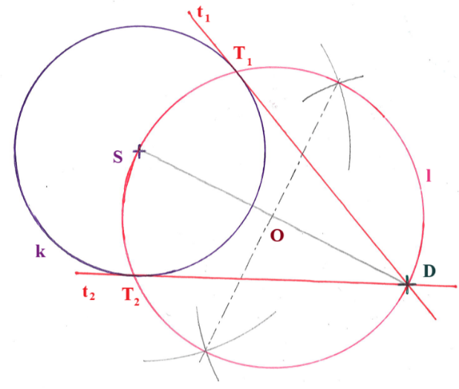

Autor: Kateřina Dreslerová
Toto dílo je licencováno pod licencí t Commons [CC BY-NC 4.0]. Licenční podmínky navštivte na adrese [https://creativecommons.org/choose/?lang=cs]

